Отчёт по лабораторной работе

Лабораторная работа №_05 / Дискреционное разграничение прав в Linux. Исследование влияния дополнительных атрибутов

Габриэль Тьерри

Содержание

# Цель работы

Изучение механизмов изменения идентификаторов, применения SetUID- и Sticky-битов. Получение практических навыков работы в консоли с дополнительными атрибутами. Рассмотрение работы механизма смены идентификатора процессов пользователей, а также влияние бита Sticky на запись и удаление файлов.

# Выполнение лабораторной работы

## Создание программы

* Проверил, что компилятор gcc установлен, используя команду gcc --version
* отключил систему запретов до очередной перезагрзка системы командой sudo setenforce 0, после чего команда getenforce вывела Permissive
* Проверил успешное выполнение команд whereis gcc и whereis g++

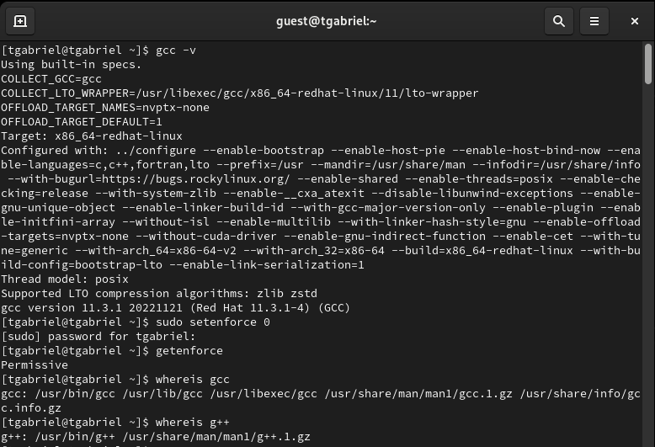

изображение 001

1. Вошел в систему от имени пользователя guest командой su - guest. Создал программу simpleid.c командой touch simpleid.c и открыл её в редакторе командой vim /home/guest/simpleid.c

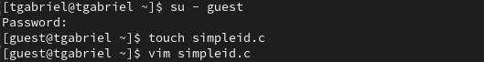

изображение 002

* Код программы:

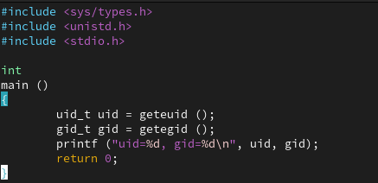

изображение 003

1. Скомпилировал программу и убедился, что файл программы был создан командой “gcc simpleid.c -o simpleid”
2. Выполнил программу simpleid командой “./simpleid”
3. выполнил системную программу id командой “id”

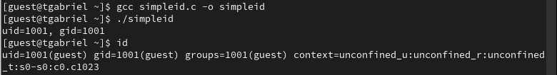

изображение 004

1. Усложнил программу, добавив вывод действительных идентификаторов
2. Скомпилировал и запустил simpleid2.c командами gcc simpleid2.c -o simpleid2 и ./simpleid2

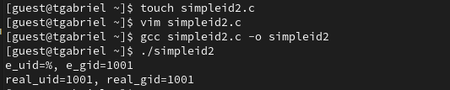

изображение 005

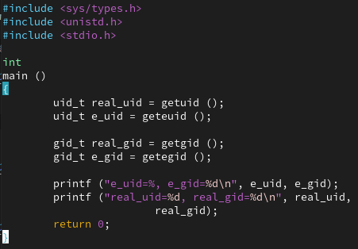

изображение 006

1. От имени суперпользователя выполнил команды sudo chown root:guest /home/guest/simpleid2 и sudo chmod u+s /home/guest/simpleid2
2. повысил временно свои права с помощью su.
3. выполнил проверку правильности установки новых атрибутов и смены владельца файла simpleid2
4. Запустил программы simpleid2 и id.
5. Проделал тоже самое относительно SetGID-бита.

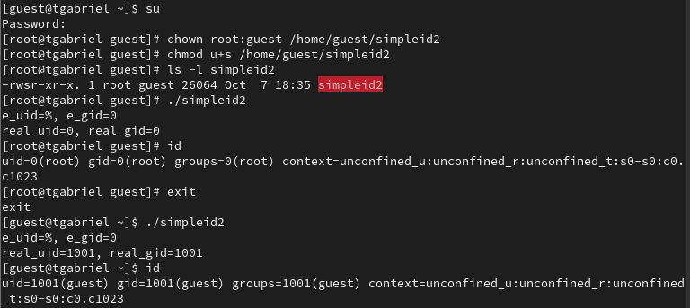

изображение 007

1. Создал программу readfile.c

изображение 008

изображение 008

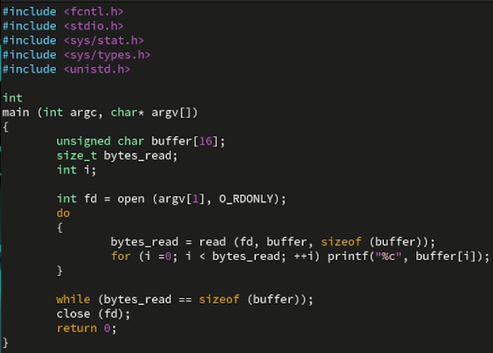

изображение 009

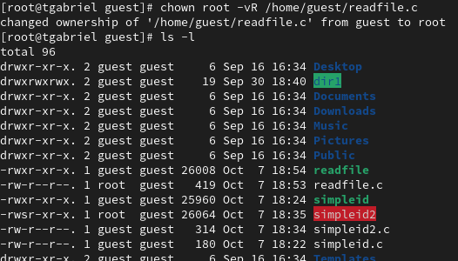

изображение 010

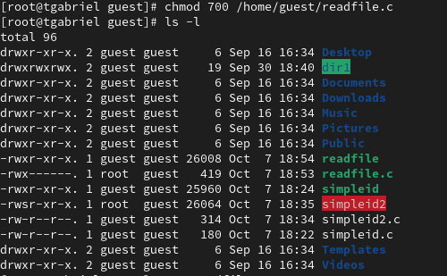

изображение 011

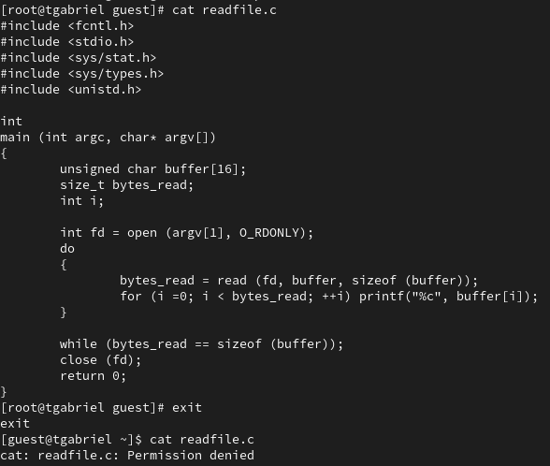

изображение 012

## Исследование Sticky-бита

1. Выяснил, установлен ли атрибут Sticky на директории /tmp, для чего выполните команду ls -l / | grep tmp
2. От имени пользователя guest создал файл file01.txt в директории /tmp со словом test: echo “test” > /tmp/file01.txt
3. Просмотрил атрибуты у только что созданного файла и разрешил чтение и запись для категории пользователей «все остальные»: ls -l /tmp/file01.txt chmod o+rw /tmp/file01.txt ls -l /tmp/file01.txt
4. . От пользователя guest2 (не являющегося владельцем) попробовал прочитать файл /tmp/file01.txt: cat /tmp/file01.txt
5. От пользователя guest2 попробовал дозаписать в файл /tmp/file01.txt слово test2 командой echo “test2” > /tmp/file01.txt Удалось ли вам выполнить операцию?

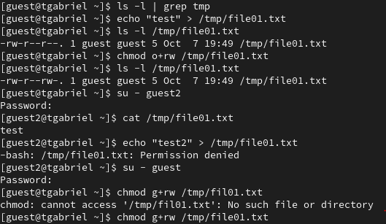

изображение 013

1. Проверил содержимое файла командой cat /tmp/file01.txt
2. От пользователя guest2 попробовал записать в файл /tmp/file01.txt слово test3, стерев при этом всю имеющуюся в файле информацию командой echo “test3” > /tmp/file01.txt Удалось ли вам выполнить операцию?
3. Проверил содержимое файла командой cat /tmp/file01.txt
4. От пользователя guest2 попробовал удалить файл /tmp/file01.txt командой rm /tmp/fileOl.txt Удалось ли вам удалить файл?
5. Повысил свои права до суперпользователя следующей командой su - и выполнил после этого команду, снимающую атрибут t (Sticky-бит) с директории /tmp: chmod -t /tmp
6. Покинул режим суперпользователя командой exit
7. От пользователя guest2 Проверил, что атрибута t у директории /tmp нет: ls -l / | grep tmp
8. Повторил предыдущие шаги. Какие наблюдаются изменения?
9. Удалось ли вам удалить файл от имени пользователя, не являющегося его владельцем?
10. Повысил свои права до суперпользователя и верните атрибут t на директорию /tmp: su - chmod +t /tmp exit

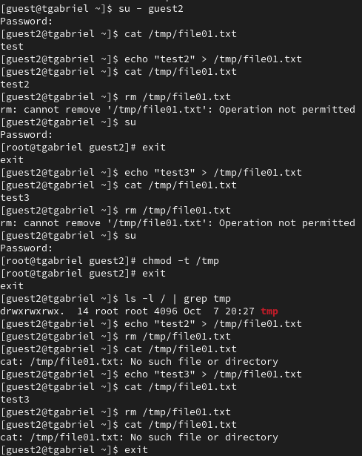

изображение 014

# Выводы

Изучение механизмов изменения идентификаторов, применения SetUID- и Sticky-битов. Получение практических навыков работы в консоли с дополнительными атрибутами. Рассмотрение работы механизма смены идентификатора процессов пользователей, а также влияние бита Sticky на запись и удаление файлов.